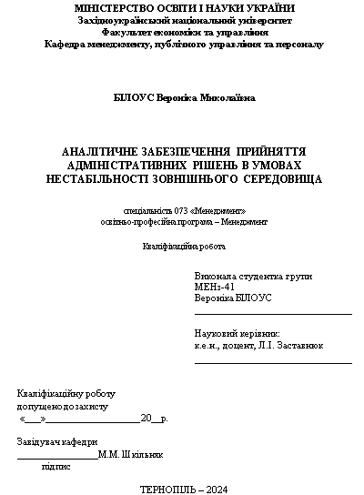

ЗМІСТ
ВСТУП……………………………………………………………………………... |  | 3
РОЗДІЛ 1. | ТЕОРЕТИЧНІ АСПЕКТИ АНАЛІТИЧНОГО ЗАБЕЗПЕЧЕННЯ ПРИЙНЯТТЯ АДМІНІСТРАТИВНИХ РІШЕНЬ В УМОВАХ НЕСТАБІЛЬНОСТІ ЗОВНІШНЬОГО СЕРЕДОВИЩА………………………………………………… | 6
Висновки до розділу 1……………………………………………………………. |  | 15
РОЗДІЛ 2. | АНАЛІЗ АНАЛІТИЧНОГО ЗАБЕЗПЕЧЕННЯ ПРИЙНЯТТЯ АДМІНІСТРАТИВНИХ РІШЕНЬ В УМОВАХ НЕСТАБІЛЬНОСТІ ЗОВНІШНЬОГО СЕРЕДОВИЩА У ПРАТ «ТЕРНОПІЛЬСЬКИЙ МОЛОКОЗАВОД»….……………. | 17
2.1. | Аналіз аналітичного забезпечення прийняття адміністративних рішень у ПрАТ «Тернопільський молокозавод»…………………… | 17
2.2. | Вплив нестабільності зовнішнього середовища на процес прийняття адміністративних рішень у ПрАТ «Тернопільський молокозавод»……………………………………………….…………. | 25
Висновки до розділу 2…………………………………………………………… |  | 29
РОЗДІЛ 3. | НАПРЯМИ УДОСКОНАЛЕННЯ АНАЛІТИЧНОГО ЗАБЕЗПЕЧЕННЯ ПРИЙНЯТТЯ АДМІНІСТРАТИВНИХ РІШЕНЬ В УМОВАХ НЕСТАБІЛЬНОСТІ ЗОВНІШНЬОГО СЕРЕДОВИЩА……………………….……….………..…………... | 31
Висновки до розділу 3…………………………………………………………... |  | 35
ВИСНОВКИ……………………………………………………………………… |  | 37
СПИСОК ВИКОРИСТАНИХ ДЖЕРЕЛ…………………………………….. |  | 40

ВСТУП
Актуальність проблеми. Нестабільність зовнішнього середовища, що включає економічні коливання, політичну ситуацію, соціальні зміни та технологічні інновації, створює численні виклики для організацій. У таких умовах ефективне прийняття адміністративних рішень стає критично важливим для виживання та розвитку будь-якої організації.
Аналітичне забезпечення є ключовим елементом у процесі прийняття рішень, оскільки воно дозволяє керівникам адекватно оцінювати ситуацію, прогнозувати можливі наслідки і приймати обґрунтовані рішення. Використання сучасних аналітичних інструментів та методик дозволяє зменшити невизначеність та ризики, що виникають через постійні зміни у зовнішньому середовищі.
Зростання обсягу даних та розвиток інформаційних технологій також підсилюють важливість аналітичного підходу. Дані, отримані з різних джерел, потребують ретельної обробки та аналізу для того, щоб на їх основі можна було приймати обґрунтовані управлінські рішення. В умовах нестабільності аналітичне забезпечення стає не просто корисним інструментом, а необхідним елементом стратегічного управління.
Отже, дослідження і впровадження аналітичних підходів до прийняття адміністративних рішень в умовах нестабільного зовнішнього середовища є надзвичайно актуальною темою, яка має значний науковий і практичний інтерес для сучасного менеджменту.
Аналіз останніх досліджень та наукових праць. Серед українських вчених, які досліджували проблематику аналітичного забезпечення прийняття адміністративних рішень в умовах нестабільності зовнішнього середовища: О. Базилюк (досліджує питання управління та аналітичного забезпечення в умовах нестабільності); В. Близнюк (займається дослідженнями в сфері управління, аналізу і прогнозування в умовах економічної нестабільності); В. Кравченко (спеціалізується на питаннях стратегічного менеджменту та аналітичного забезпечення прийняття рішень); Л. Рябініна (досліджує аспекти аналітичного забезпечення в умовах нестабільного економічного середовища); І. Шквір (займається питаннями аналітичного та інформаційного забезпечення управлінських рішень); І. Чикало (досліджує питання аналітичного забезпечення прийняття управлінських рішень). Ці вчені активно працюють над проблемами, пов'язаними з аналітичним забезпеченням управлінських рішень в умовах нестабільності, публікуючи свої дослідження та впроваджуючи нові підходи в цій сфері.

Метою кваліфікаційної роботи є дослідження теоретичних основ аналітичного забезпечення прийняття адміністративних рішень в умовах нестабільності зовнішнього середовища та розроблення концептуальних передумов щодо їх практичної оптимізації та імплементації.
Завданнями дослідження є:
- дослідити теоретичні основи аналітичного забезпечення прийняття адміністративних рішень в умовах нестабільності зовнішнього середовища;
- здійснити аналіз аналітичного забезпечення прийняття адміністративних рішень у ПрАТ «Тернопільський молокозавод»;
- дослідити вплив нестабільності зовнішнього середовища на процес прийняття адміністративних рішень у ПрАТ «Тернопільський молокозавод»;
- обгрунтувати напрями удосконалення аналітичного забезпечення прийняття адміністративних рішень в умовах нестабільності зовнішнього середовища.
Об’єктом дослідження є аналітичне забезпечення прийняття адміністративних рішень в умовах нестабільності зовнішнього середовища у ПрАТ «Тернопільський молокозавод».
Предметом дослідження є теоретико-методичні основи та практичні аспекти аналітичного забезпечення прийняття адміністративних рішень в умовах нестабільності зовнішнього середовища.
Методи дослідження. У процесі написання кваліфікаційної роботи нами використано загальнонаукові та спеціальні методи наукового дослідження, зокрема: системного аналізу, аналізу і синтезу, логічного узагальнення, факторного аналізу, економічних розрахунків, історичного аналізу, графічні та інші.
Наукова та монографічна література з питань аналітичного забезпечення прийняття адміністративних рішень в умовах нестабільності зовнішнього середовища, а також матеріали ПрАТ «Тернопільський молокозавод» слугували інформаційною базою дослідження.
Практична значимість отриманих результатів дослідження полягає в тому, що окремі теоретико-методичні напрацювання щодо аналітичного забезпечення прийняття адміністративних рішень в умовах нестабільності зовнішнього середовища, запропоновані в роботі, доведено до рівня конкретних практичних рекомендацій. Зокрема, запропоновано актуальні напрями оптимізації аналітичного забезпечення прийняття адміністративних рішень в умовах нестабільності зовнішнього середовища ПрАТ «Тернопільський молокозавод».
Апробація результатів дослідження здійснена шляхом участі автора в V Всеукраїнській науково-практичній конференції з Міжнародною участю «Актуальні проблеми менеджменту та публічного управління в умовах сучасних викликів». (16 травня 2024 р.). Тернопіль. ЗУНУ. Тема: «Особливості ухвалення управлінських рішень в умовах системних змін».

РОЗДІЛ 1
ТЕОРЕТИЧНІ АСПЕКТИ АНАЛІТИЧНОГО ЗАБЕЗПЕЧЕННЯ ПРИЙНЯТТЯ АДМІНІСТРАТИВНИХ РІШЕНЬ В УМОВАХ НЕСТАБІЛЬНОСТІ ЗОВНІШНЬОГО СЕРЕДОВИЩА

Сучасні змінні умови зовнішнього середовища створюєють низку викликів для організацій, що спонукає їх постійно адаптовуватися до цих змін. Нестабільність зовнішніх факторів, зумовлених економічними кризами, політичною ситуацією, соціальними змінами та технологічними інноваціями, підвищує важливість ефективного прийняття адміністративних рішень. У цьому контексті аналітичне забезпечення відіграє ключову роль, забезпечуючи керівникам необхідну інформацію для прийняття обґрунтованих рішень.
Прийняття адміністративних рішень в умовах нестабільності зовнішнього середовища вимагає особливої уваги до процесів підготовки та забезпечення реалізації таких рішень. У таких умовах важливо забезпечити ефективність і адаптивність адміністративних рішень [36].
Аналітичне забезпечення прийняття адміністративних рішень є важливим аспектом ефективного управління. Воно включає в себе використання різних методів і технік аналізу даних для підтримки процесу прийняття рішень, що допомагає керівництву здійснювати обґрунтовані вибори на основі надійної інформації.
Аналіз є ключовим етапом аналітичної роботи, спираючись на передові методологічні підходи та концепції. Виконання аналітичної діяльності передбачає систематичний розгляд та інтерпретацію інформації з метою здобуття нових знань, розуміння закономірностей, виявлення тенденцій та можливостей, а також прийняття обґрунтованих рішень. Таким чином, аналіз виступає необхідною основою для реалізації аналітичних завдань та досягнення поставлених цілей. Розглянемо історичний аспект цього поняття [15].
У проаналізованих нами дослідженнях існують різні підходи щодо визначення поняття аналіз. Так, на нашу думку, під поняттям аналіз слід розуміти наступне: аналіз є способом пізнання об’єкту дослідження. У табл. 1.1 нами приведено трактування поняття аналіз ученими.
Таблиця 1.1
Зміст поняття «аналіз» в науковій літературі
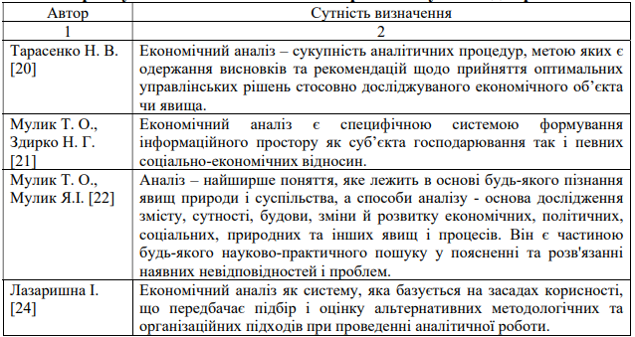
Примітка. Сформовано автором на основі проведених досліджень.

Проведені дослідження дозволяють виокремити такі групи суб’єктів аналізу:
– субєкти, які організовують аналітичну роботу: особи, які оцінюють економічну доцільність будь-яких організаційних, технічних або технологічних заходів, володіючи глибокими знаннями своєї справи та навичками управління;
– субєкти, які здійснюють економічний аналіз: виконавці, чиї аналітичні дії відповідають потребам (інтересам) як зовнішніх, так і внутрішніх користувачів;
– аналітики, субєкти, які отримують інформацію за результатами економічного аналізу, тобто безпосередні користувачі.
Таким чином, сучасні суб’єкти аналітичної діяльності включають різноманітні групи, кожна з яких виконує важливі функції у сфері збору, обробки, аналізу та використання інформації. Ці суб’єкти можна класифікувати наступним чином:
- аналітичні відділи підприємств і організацій. Ці відділи займаються внутрішнім аналізом даних, спрямованим на підвищення ефективності діяльності організації, оптимізацію процесів, оцінку фінансових показників та прийняття стратегічних рішень;
- консалтингові компанії. Спеціалізовані фірми, що надають аналітичні послуги зовнішнім клієнтам. Вони допомагають бізнесам і урядовим структурам приймати обґрунтовані рішення на основі комплексного аналізу ринку, конкурентного середовища та інших факторів;
- дослідницькі інститути та аналітичні центри (think tanks). Ці установи займаються глибокими дослідженнями та аналізом у різних галузях, таких як економіка, політика, соціальні науки та технології. Їхні дослідження часто використовуються для формування політики та стратегічного планування;
- фінансові аналітики та інвестиційні компанії. Професіонали, які аналізують фінансові ринки, компанії та інвестиційні можливості. Їхня робота спрямована на надання рекомендацій щодо інвестування та управління активами.
- інформаційно-аналітичні служби в медіа. Аналітичні відділи в засобах масової інформації займаються дослідженням поточних подій, тенденцій та їхнім впливом на суспільство, забезпечуючи об'єктивне та глибоке висвітлення новин;
- державні аналітичні структури. Включають аналітичні підрозділи в урядових установах, які проводять аналіз економічної, соціальної та політичної ситуації для підтримки прийняття державних рішень та формування політики;
- освітні та наукові установи. Університети та науково-дослідні інститути, які виконують аналітичні дослідження в різних галузях науки, сприяючи розвитку знань та інновацій.
Кожна з цих груп робить свій внесок у розвиток сучасної аналітичної діяльності, забезпечуючи різні сфери суспільства необхідною інформацією для прийняття обґрунтованих рішень (табл. 1.2).
Таблиця 1.2
Сучасні суб’єкти аналітичної діяльності
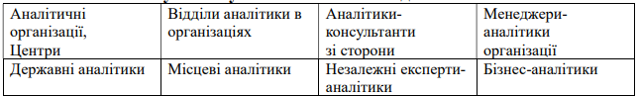
Примітка. Сформовано автором на основі проведених досліджень.

Основними етапами аналітичного забезпечення є наступні [31]:
- Збір даних, який включає в себе збір релевантної інформації з різних джерел, таких як внутрішні звіти, статистичні дані, ринкові дослідження, опитування, бази даних тощо. Важливо забезпечити якість даних, щоб вони були точними, повними та актуальними.
- Обробка та форматування даних. Видалення дублюючих, неповних або неправильних записів. Форматування даних для подальшого аналізу. Застосування методів для обробки великих обсягів даних.
- Аналіз даних. Використання різних методів аналізу, таких як статистичний аналіз, моделювання, прогнозування, економетричний аналіз тощо. Застосування інструментів бізнес-аналітики та систем підтримки прийняття рішень (BI-системи).
- Інтерпретація результатів. Аналіз отриманих результатів для виявлення тенденцій, залежностей та кореляцій. Побудова моделей для прогнозування майбутніх подій або результатів.
- Підготовка рекомендацій. Формулювання висновків та рекомендацій на основі проведеного аналізу. Представлення результатів у зрозумілому та доступному форматі для прийняття рішень.
- Впровадження рішень та моніторинг. Реалізація прийнятих рішень на практиці. Моніторинг результатів та коригування дій на основі нових даних і зворотного зв’язку.
- Методи і техніки аналітичного забезпечення. SWOT-аналіз - оцінка сильних і слабких сторін, можливостей і загроз, що стоять перед організацією. PESTEL-аналіз - аналіз політичних, економічних, соціальних, технологічних, екологічних та правових факторів, що впливають на організацію.
- Аналіз "що-якщо" (What-if analysis). Моделювання різних сценаріїв для оцінки можливих наслідків адміністративних рішень.
- Аналіз витрат та вигод (Cost-benefit analysis). Оцінка економічної ефективності рішень шляхом порівняння витрат та вигод.
Прийняття адміністративних рішень в умовах нестабільності зовнішнього середовища є складним процесом, що вимагає від керівників адаптивності, гнучкості та здатності швидко реагувати на зміни. У таких умовах ефективне прийняття рішень має базуватися на аналізі ризиків та сценарному плануванні, що дозволяє підготуватися до різних варіантів розвитку подій та мати готові плани дій [36].
Гнучкість та адаптивність організаційних структур та процесів прийняття рішень дозволяють швидко змінювати стратегії та плани. Важливо базувати рішення на актуальних та достовірних даних, маючи доступ до оперативної інформації та аналітичних інструментів для її обробки.
Залучення експертів та колективне прийняття рішень допомагають врахувати різні точки зору та знайти оптимальні рішення. Постійний моніторинг зовнішнього середовища та контроль за виконанням прийнятих рішень дозволяють оперативно вносити корективи та уникати помилок.
Відкрита комунікація всередині організації та з зовнішніми стейкхолдерами підвищує довіру та сприяє ефективній реалізації стратегій. У свою чергу, використання сучасних технологій та інноваційних підходів може значно підвищити ефективність прийняття рішень.
В умовах нестабільності зовнішнього середовища прийняття адміністративних рішень вимагає високого рівня професіоналізму, стратегічного мислення та готовності до швидких дій, що дозволяє організації ефективно функціонувати та досягати своїх цілей.
Інструментами аналітичного забезпечення є використання спеціалізованого програмного забезпечення для збору, обробки та аналізу даних (наприклад, SAS, SPSS, Tableau, Power BI). Також поширеними є інтерактивні програмні системи, що допомагають керівникам приймати обґрунтовані рішення на основі аналізу даних. Власне це є інформаційні панелі (Dashboards), які забезпечують візуалізацію даних у вигляді графіків, діаграм та індикаторів для полегшення моніторингу та аналізу ключових показників.
Аналітичне забезпечення сприяє підвищенню якості рішень на основі використання точних і надійних даних; знижує ризики через виявлення потенційних загроз і слабких місць перед прийняттям рішення забезпечує ефективне використання ресурсів через обґрунтоване планування та прогнозування; сприяє підвищенню конкурентоспроможності на основі застосування передових методів аналізу для забезпечення стійкої позиції на ринку [31].
Отже, аналітичне забезпечення прийняття адміністративних рішень є ключовим компонентом сучасного управління, що допомагає організаціям адаптуватися до швидко змінюваних умов зовнішнього середовища, знижувати ризики та підвищувати ефективність своєї діяльності. Завдяки використанню передових методів аналізу та інструментів, адміністративні рішення стають більш обґрунтованими та сприяють досягненню стратегічних цілей організації.
Зміст адміністративних рішень в організації охоплює широкий спектр питань, які стосуються управління, координації та контролю діяльності. Адміністративні рішення є ключовими для забезпечення ефективного функціонування організації та досягнення її стратегічних цілей. Вони включають наступні аспекти поточної діяльності:
- стратегічне планування. Визначення довгострокових цілей організації, розробка стратегій для їх досягнення та формування планів дій. Це включає аналіз зовнішнього та внутрішнього середовища, оцінку конкурентних переваг та ризиків;
- організаційна структура. Прийняття рішень щодо структури організації, розподілу обов'язків та повноважень між структурними підрозділами та працівниками. Це також включає створення нових підрозділів або реорганізацію існуючих для підвищення показників ефективності діяльності;
- управління ресурсами. Рішення щодо розподілу та використання фінансових, матеріальних та людських ресурсів. Це включає бюджетування, управління витратами, інвестиції та забезпечення ресурсами для реалізації проектів;
- політики та процедури. Встановлення політик, правил та процедур, які регулюють діяльність організації. Це допомагає забезпечити відповідність чинному законодавству, стандартизацію процесів та дотримання внутрішніх норм;
- контроль та оцінка. Впровадження систем контролю та моніторингу для оцінки виконання планів та досягнення цілей. Це включає проведення внутрішнього аудиту, аналіз показників діяльності та коригування дій у разі відхилень від планів;
- кадрова політика. Рішення щодо управління персоналом, включаючи найм, навчання, розвиток, мотивацію та звільнення працівників. Це також включає розробку програм підвищення кваліфікації та управління талантами;
- інновації та розвиток: Прийняття рішень щодо впровадження нових технологій, продуктів та процесів для забезпечення конкурентоспроможності та розвитку організації. Це включає дослідження та розвиток, а також управління змінами;
- комунікації та взаємодія. Розробка та впровадження стратегій комунікації як всередині організації, так і з зовнішніми стейкхолдерами. Це включає управління корпоративною культурою, внутрішні комунікації та зв'язки з громадськістю.
Адміністративні рішення є комплексними та взаємопов'язаними, і їх правильне прийняття та реалізація сприяють ефективній роботі організації, підвищенню її продуктивності та досягненню стратегічних цілей. Управлінські дії грунтуються на прийнятті рішень у відповідності до управлінської ситуації (рис. 1.1).
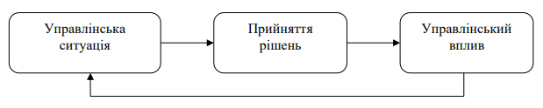
Рис. 1.1 Взаємозв’язок етапів управління
Примітка. Сформовано автором на основі проведених досліджень.

Власне, перед ухваленням рішення має місце конкретна управлінська ситуація, яка пов'язана з виникненням певної управлінської проблеми. Тип та зміст управлінського рішення залежать від характеру завдань, що потребують вирішення.
Прийняття адміністративних рішень в умовах нестабільності зовнішнього середовища є надзвичайно складним процесом, що пов'язаний з численними викликами та ризиками. Ці фактори значно ускладнюють процес прийняття рішень з кількох причин:
- непередбачуваність ситуації вимагає від керівників готовності діяти в умовах невизначеності. Відсутність чіткої та стабільної інформації про майбутній розвиток подій робить планування та прогнозування надзвичайно складними. Це вимагає розробки сценарних планів, які враховують різні можливі розвитки подій та відповідні стратегії дій;
- високий рівень ризиків. Нестабільне зовнішнє середовище підвищує ризики, пов'язані з прийняттям рішень. Це можуть бути фінансові ризики, ризики втрати репутації, юридичні ризики та інші. Керівникам необхідно враховувати всі можливі ризики та розробляти механізми їх мінімізації, що потребує додаткових ресурсів та часу;
- швидкість змін. У нестабільному середовищі зміни можуть відбуватися дуже швидко, що вимагає від керівників оперативної реакції та прийняття рішень у стислі терміни. Це створює додатковий стрес та підвищує ймовірність помилок;
- необхідність гнучкості та адаптивності. Організації повинні мати можливість швидко адаптуватися до змінних умов. Це вимагає гнучкої організаційної структури, здатності швидко змінювати стратегії та плани, а також готовності до інновацій;
- інформаційна перевантаженість. В умовах нестабільності обсяг інформації, який потрібно опрацювати для прийняття рішення, може бути надзвичайно великим. Керівникам необхідно вміти виділяти найважливішу інформацію, швидко її аналізувати та приймати на її основі обґрунтовані рішення;
- залучення зовнішніх експертів. Часто у нестабільних умовах необхідно залучати зовнішніх консультантів та експертів для оцінки ситуації та розробки рекомендацій. Це додає додаткових витрат та може ускладнити процес прийняття рішень через необхідність узгодження різних точок зору;
- вплив людського фактора. В умовах нестабільності зростає рівень стресу та невизначеності серед працівників, що може впливати на їхню продуктивність та здатність приймати раціональні рішення. Керівники повинні враховувати психологічний стан команди та забезпечувати підтримку для зменшення негативного впливу стресу.
Таким чином, прийняття адміністративних рішень в умовах нестабільності зовнішнього середовища є складним та багатогранним процесом, який вимагає високої кваліфікації, стратегічного мислення, гнучкості та здатності до швидкої адаптації.

Висновки до розділу 1
Прийняття адміністративних рішень в умовах нестабільності зовнішнього середовища вимагає комплексного підходу, що включає гнучкість, адаптивність, використання сучасних технологій та ефективну комунікацію. Важливо забезпечити, щоб рішення були обґрунтованими, легітимними та спрямованими на захист інтересів суспільства. Тільки таким чином можна забезпечити стабільність і розвиток в умовах постійних змін і викликів.
Аналітичне забезпечення - це комплекс заходів, методів та інструментів, спрямованих на збирання, обробку та інтерпретацію даних для прийняття управлінських рішень. Воно включає в себе такі етапи, як збір даних, їх аналіз, моделювання та прогнозування, а також розробку рекомендацій для керівників. Основними методами аналітичного забезпечення є: системний аналіз; методи аналізу та синтезу; факторний аналіз; логічне узагальнення; економічні розрахунки; аналіз причинно-наслідкових зв'язків; графічні методи.
Нестабільність зовнішнього середовища створює додаткові труднощі для прийняття рішень, оскільки збільшує рівень невизначеності та ризиків. У таких умовах традиційні методи управління можуть виявитися недостатньо ефективними, що підкреслює важливість аналітичного підходу.
Аналітичний підхід дозволяє керівникам приймати обґрунтовані рішення на основі об'єктивних даних, що знижує рівень невизначеності та ризиків. Крім того, використання сучасних аналітичних інструментів забезпечує більш гнучке та адаптивне управління, що є критично важливим в умовах нестабільності.
Аналітичне забезпечення прийняття адміністративних рішень в умовах нестабільності зовнішнього середовища є надзвичайно актуальним завданням. Використання комплексного підходу, що включає різноманітні аналітичні методи та сучасні технології, дозволяє організаціям ефективно адаптуватися до змін та приймати обґрунтовані рішення. Подальший розвиток теоретичних і практичних аспектів аналітичного забезпечення буде сприяти підвищенню стійкості та конкурентоспроможності організацій в сучасному динамічному середовищі.

РОЗДІЛ 2
АНАЛІЗ АНАЛІТИЧНОГО ЗАБЕЗПЕЧЕННЯ ПРИЙНЯТТЯ АДМІНІСТРАТИВНИХ РІШЕНЬ В УМОВАХ НЕСТАБІЛЬНОСТІ ЗОВНІШНЬОГО СЕРЕДОВИЩА

2.1. Аналіз аналітичного забезпечення прийняття адміністративних рішень у ПрАТ «Тернопільський молокозавод»

Об'єктом даного дослідження виступає ПрАТ «Тернопільський молокозавод». Повна назва підприємства – Приватне акціонерне товариство «Тернопільський молокозавод». Організація функціонує як приватне акціонерне товариство, де статутний капітал розподілений на певну кількість акцій. ПрАТ «Тернопільський молокозавод» розташоване за адресою: Україна, 46010, м. Тернопіль, вул. Лозовецька, 28. Контактний телефон: (0352) 56-12-01, електронна пошта: ter_moloko@reyestr.com.ua [32].
При створенні акціонерного товариства всі акції розподіляються виключно серед засновників, що означає, що 100% статутного капіталу належить саме їм. Статутний капітал ПрАТ «Тернопільський молокозавод» становить 15 000 000 гривень. Продукція компанії випускається під торговою маркою «Молокія» [32].

Рис 2.1. Торгова марка ПрАТ «Тернопільський молокозавод»
Примітка. Офіційний сайт ПрАТ «Тернопільський молокозавод» [32].
У виробничій діяльності досліджуване підприємство дотримується чинного законодавства України, включаючи Цивільний та Господарський кодекси, а також положень, норм, Статуту, внутрішніх правил та інших нормативних актів. Основні види діяльності з відповідними кодами за КВЕД включають:
10.51. Перероблення молока, виробництво масла та сиру;
46.33. Оптова торгівля молочними продуктами, яйцями, харчовими оліями та жирами;
47.11. Роздрібна торгівля в неспеціалізованих магазинах переважно продуктами харчування, напоями та тютюновими виробами [32].
Діяльність ПрАТ «Тернопільський молокозавод» зосереджена на виробництві широкого асортименту молочних продуктів з коротким терміном зберігання (молоко, кефір, сметана, йогурт, масло та кисломолочний сир). Молочна продукція виготовляється з дотриманням усіх стандартів та максимальним збереженням природних властивостей молока.
Мета діяльності ПрАТ «Тернопільський молокозавод» - виробництво високоякісної продукції у відповідності до запитів споживачів. Підприємство постійно вдосконалює виробничі процеси, використовує різноманітні методи, матеріали та ресурси для покращення якості продукції, при цьому не створюючи екологічної небезпеки для навколишнього середовища [32].
Організаційна структура товариства являє собою сукупність усіх управлінських ланок, які забезпечують його функціонування. Організаційна структура ПрАТ «Тернопільський молокозавод» є комплексною системою, що об'єднує всі рівні управління підприємством для забезпечення його ефективної діяльності. На чолі структури є Загальні збори акціонерів, які є вищим органом управління компанії і приймають стратегічні рішення [32]. Виконавча влада представлена правлінням, яке відповідає за реалізацію рішень загальних зборів акціонерів і здійснює оперативне керівництво діяльністю заводу. Голову правління призначають Загальні збори акціонерів, і він відповідає за координацію всіх підрозділів підприємства (рис. 2.2).
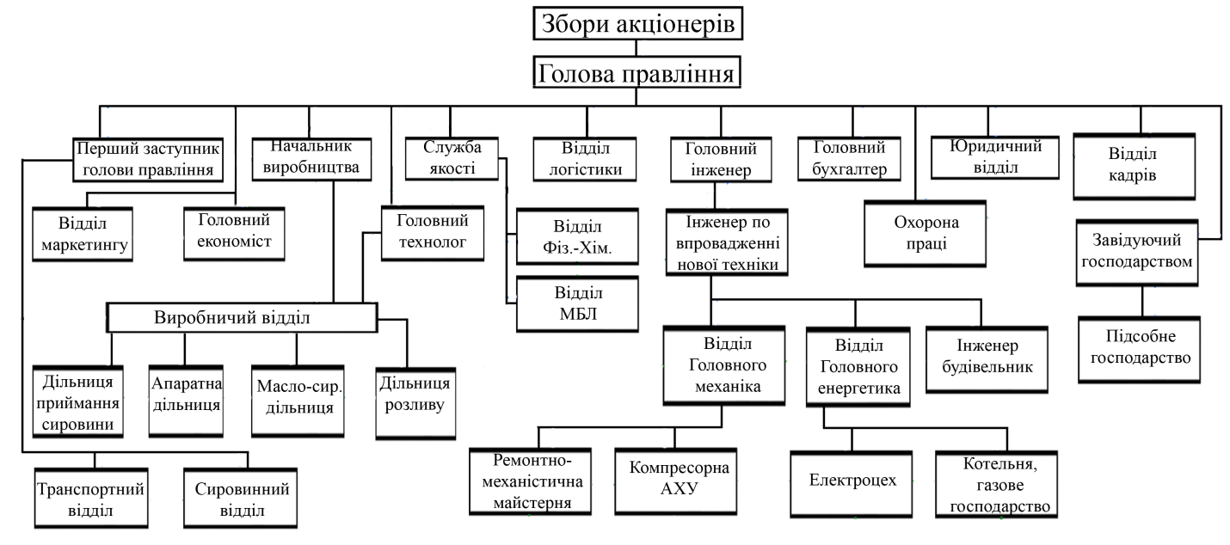
Рис 2.2. Організаційна структура ПрАТ «Тернопільський молокозавод»
Примітка. Складено автором з використанням матеріалів ПрАТ «Тернопільський молокозавод» [32].

Крім основних департаментів, організаційна структура також включає служби підтримки, такі як юридична служба, служба безпеки і інформаційно-технологічна служба, які забезпечують юридичний супровід, безпеку і технічну підтримку діяльності підприємства відповідно. Така організаційна структура дозволяє ПрАТ «Тернопільський молокозавод» ефективно керувати всіма аспектами своєї діяльності, оперативно реагувати на зміни зовнішнього середовища і забезпечувати високу якість продукції для задоволення потреб споживачів.
Якість є ключовою характеристикою продукції, що дозволяє підприємству залишатися конкурентоспроможним на ринку. Система управління якістю продукції у ПрАТ «Тернопільський молокозавод» охоплює всі етапи життєвого циклу продукції, включаючи маркетингові дослідження, виробництво, контроль якості, розробку нових продуктів і доставку споживачам [32].
На сьогодні ПрАТ «Тернопільський молокозавод» є одним з провідних підприємств на молочному ринку України, особливо у Західному регіоні. Для подальшого розширення ринків збуту молочної продукції необхідно відповідати міжнародним стандартам якості. Високий рівень якості продукції ПрАТ «Тернопільський молокозавод» підтверджується відповідними сертифікатами. Система управління якістю продукції на підприємстві охоплює всі етапи виробничого процесу, починаючи з прийому сировини і закінчуючи продажем готової продукції (рис. 2.3.).
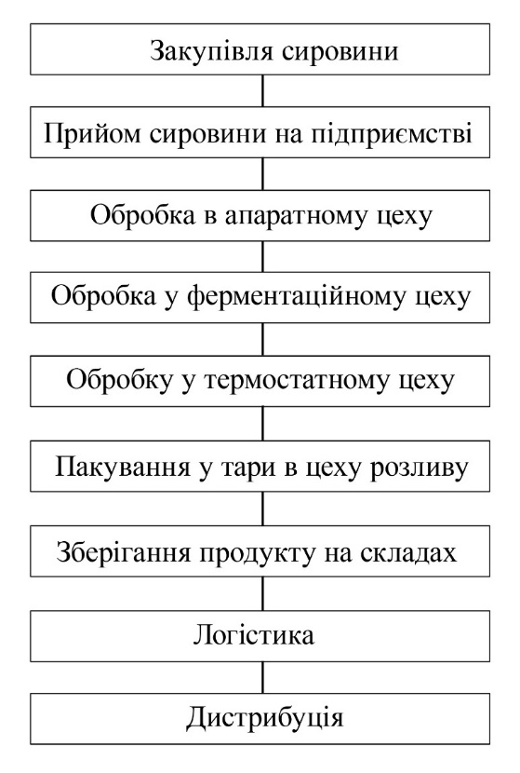
Рис.2.3 Схема виготовлення молочної продукції ПрАТ «Тернопільський молокозавод»
Примітка. Сформовано автором на основі проведених досліджень та [32].

Важливим елементом, що забезпечує високу якість виробничого процесу і, відповідно, якість продукції, є людський фактор. Для того, щоб персонал міг забезпечувати високі стандарти у виробничих процесах, він повинен мати необхідну інформацію про те, що і як робити, бути мотивованим до продуктивної праці, мати відповідну кваліфікацію та навички, а також регулярно підвищувати рівень знань і компетенцій. Методи, які використовує керівництво ПрАТ «Тернопільський молокозавод», представлені в таблиці 2.1.
Таблиця 2.1
Характеристика методів керівництва та відповідних організаційно-розпорядчих методів управління якістю у ПрАТ «Тернопільський молокозавод»
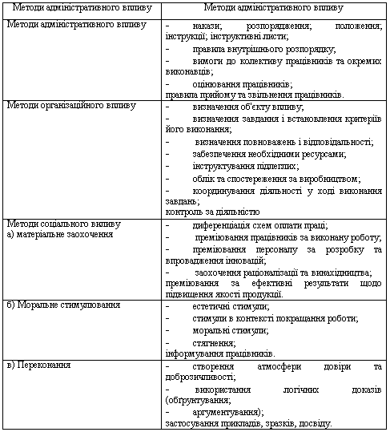
Примітка. Сформовано автором на основі проведених досліджень.

Адміністративні рішення відіграють ключову роль у функціонуванні ПрАТ «Тернопільський молокозавод», забезпечуючи ефективне управління підприємством та досягнення його стратегічних цілей. Вони впливають на всі аспекти діяльності компанії, від виробництва до збуту, від фінансів до управління персоналом.
Однією з головних ролей адміністративних рішень є формування стратегії розвитку підприємства. Це включає визначення напрямків інвестицій, впровадження нових технологій, розширення асортименту продукції та вихід на нові ринки. Завдяки стратегічним рішенням ПрАТ «Тернопільський молокозавод» зміцнює свої позиції на ринку і забезпечує довгострокове зростання [32].
Адміністративні рішення відіграють важливу роль в оптимізації виробничих процесів. Вони включають планування та контроль за виконанням виробничих завдань, впровадження систем управління якістю, оптимізацію використання ресурсів та підвищення ефективності роботи. Такі рішення дозволяють підвищити продуктивність праці та забезпечити високу якість продукції.
Фінансове управління є ще однією важливою сферою, де адміністративні рішення мають вирішальне значення. Це включає управління бюджетом, контроль витрат, аналіз фінансових показників і прийняття рішень щодо фінансування різних проектів. Ефективне фінансове управління забезпечує стабільність підприємства та його здатність інвестувати у майбутній розвиток.
Управління персоналом також залежить від адміністративних рішень. Вони включають набір та навчання працівників, мотивацію персоналу, управління трудовими ресурсами та створення сприятливих умов праці. Завдяки грамотним рішенням у цій сфері підприємство може залучати та утримувати висококваліфікованих працівників, що сприяє підвищенню ефективності роботи.
Крім того, адміністративні рішення відіграють важливу роль у забезпеченні відповідності діяльності підприємства нормативним вимогам і стандартам. Це включає дотримання норм чинного Законодавства, виконання екологічних нормативів і стандартів безпеки. Завдяки цьому ПрАТ «Тернопільський молокозавод» може уникати штрафів і санкцій, забезпечувати безпеку працівників і захист навколишнього середовища.
Адміністративні рішення в ПрАТ «Тернопільський молокозавод» є фундаментом ефективного управління, впливаючи на всі аспекти діяльності компанії та забезпечуючи її стабільний розвиток і конкурентоспроможність на ринку.
Нами проведено аналіз аналітичного забезпечення процесу прийняття адміністративних рішень у ПрАТ «Тернопільський молокозавод», що є важливим аспектом ефективного управління підприємством, особливо в умовах нестабільності зовнішнього середовища. ПрАТ «Тернопільський молокозавод» є одним з провідних виробників молочної продукції в Україні, тому ефективне аналітичне забезпечення має вирішальне значення для підтримки конкурентоспроможності та успішної діяльності товариства [32].
Керівництво ПрАТ «Тернопільський молокозавод» використовує сучасні інформаційні системи для збору та обробки даних про виробничі процеси, фінансові показники, ринок збуту та постачання сировини. Дані збираються з різних джерел, включаючи внутрішні звіти, ринкові дослідження, конкурентний аналіз та зворотній зв'язок від споживачів. Це забезпечує повноту та актуальність інформації, необхідної для прийняття обґрунтованих рішень [32].
Працівники досліджуваного підприємства регулярно проводять оцінку ефективності виробничих процесів, що включає аналіз витрат, продуктивності обладнання, якості продукції та рівня відходів. Використання таких методів, як SWOT-аналіз та ABC-аналіз, дозволяє визначити сильні та слабкі сторони виробничих процесів, а також виявити можливості для їхнього покращення.
Фінансовий відділ молокозаводу здійснює регулярний аналіз фінансових показників, таких як прибуток, рентабельність, ліквідність та оборотність активів. Це включає бюджетування, прогнозування фінансових потоків та оцінку інвестиційних проектів. Аналіз фінансових даних допомагає керівництву приймати обґрунтовані рішення щодо оптимізації витрат, збільшення доходів та інвестицій у розвиток підприємства.
Відділ маркетингу проводить детальний аналіз ринку, включаючи оцінку попиту на молочну продукцію, аналіз конкурентів, дослідження споживчих уподобань та тенденцій ринку. Використання інструментів, таких як PEST-аналіз та аналіз п'яти сил Портера, дозволяє отримати повне уявлення про ринкову ситуацію та розробити ефективні стратегії збуту та маркетингу.
Аналітичне забезпечення також включає управління ризиками, що пов'язані з діяльністю підприємства. Це включає ідентифікацію потенційних ризиків, оцінку їхнього впливу на діяльність підприємства та розробку заходів для їхнього мінімізації. Для цього використовуються методи кількісного та якісного аналізу ризиків, а також сценарний аналіз.
На основі отриманих аналітичних даних керівництво ПрАТ «Тернопільський молокозавод» приймає стратегічні та оперативні рішення. Це включає розробку та коригування бізнес-стратегії, планування виробничих обсягів, оптимізацію логістичних процесів та впровадження інновацій. Аналітичні дані допомагають приймати обґрунтовані рішення, що сприяють підвищенню ефективності діяльності підприємства та його конкурентоспроможності.
Таким чином, аналітичне забезпечення прийняття адміністративних рішень у ПрАТ «Тернопільський молокозавод» є комплексним процесом, що охоплює всі аспекти діяльності підприємства. Використання сучасних аналітичних методів та інструментів дозволяє керівництву приймати обґрунтовані рішення, адаптуватися до змін зовнішнього середовища та забезпечувати стійкий розвиток підприємства.

2.2. Вплив нестабільності зовнішнього середовища на процес прийняття адміністративних рішень у ПрАТ «Тернопільський молокозавод»
Нестабільність зовнішнього середовища суттєво впливає на процес прийняття адміністративних рішень у ПрАТ «Тернопільський молокозавод». В умовах постійних змін і невизначеності, підприємству необхідно швидко адаптуватися до нових умов, що вимагає оперативного прийняття ефективних управлінських рішень.
Політичні, економічні, соціальні та технологічні фактори, що змінюються, створюють додаткові виклики для керівництва. Зміни у законодавстві, політична ситуація в країні, коливання валютних курсів, економічні кризи та соціальні дисбаланси можуть значно вплинути на діяльність заводу. Такі обставини вимагають від адміністративного персоналу постійного моніторингу зовнішнього середовища та оперативного реагування на зміни.
У відповідь на економічну нестабільність, керівництво може ухвалювати рішення щодо оптимізації витрат, перегляду бюджетів, перенесення інвестицій або скорочення невиробничих витрат. Політична нестабільність може змусити підприємство переглянути свої ринки збуту, змінити логістичні маршрути або запровадити додаткові заходи безпеки.
Соціальні зміни, такі як зміна споживчих уподобань, також впливають на прийняття рішень. Підприємству необхідно адаптувати свою продукцію під нові вимоги ринку, змінювати маркетингові стратегії та підходи до комунікації з клієнтами. Технологічні зміни вимагають інвестування в нові технології, модернізацію виробничих процесів та підвищення кваліфікації працівників.
Крім того, невизначеність зовнішнього середовища може спонукати керівництво до ухвалення стратегічних рішень, спрямованих на диверсифікацію діяльності, зниження залежності від окремих ринків або продуктів, а також на створення резервів для подолання можливих криз.
Таким чином, нестабільність зовнішнього середовища вимагає від ПрАТ «Тернопільський молокозавод» гнучкості та адаптивності у прийнятті адміністративних рішень. Керівництво повинно бути готовим до швидких змін, мати чіткі плани дій у кризових ситуаціях та постійно вдосконалювати свої управлінські підходи для забезпечення стабільної роботи підприємства в умовах невизначеності.
SWOT-аналіз являється ефективним інструментом аналізу зовнішнього середовища, що дозволяє підприємствам оцінювати їхні внутрішні потенціали та здатності, а також зовнішні можливості та загрози. SWOT-аналіз забезпечує розуміння поточного стану підприємства та дозволяє здійснювати стратегічні рішення [26, с. 166].
Сильні сторони. Це внутрішні переваги або позитивні аспекти підприємства, які допомагають йому вирішувати завдання та досягати цілей. Це може включати високу якість продукції, сильний бренд, висококваліфікований персонал або ефективні виробничі процеси. Слабкі сторони. Це також внутрішні фактори, але негативні, які можуть стримувати розвиток підприємства. Це може бути застаріле обладнання, низька ефективність виробничих процесів, високі витрати або недостатня кваліфікація персоналу.
Можливості. Це зовнішні фактори, які можуть стати перспективними для розвитку підприємства. Це може бути розширення ринків збуту, розробка нових продуктів, збільшення спросу на певні товари або послуги, або встановлення стратегічних партнерств. Загрози. Це зовнішні фактори, які можуть загрожувати успішному функціонуванню підприємства. Це може бути зростаюча конкуренція, зміни в законодавстві, економічна нестабільність, зміни в споживчих уподобаннях або екологічні ризики.
Нами проведено SWOT-аналіз діяльності ПрАТ «Тернопільський молокозавод», який включає оцінку сильних і слабких сторін підприємства, а також можливостей і загроз зовнішнього середовища [28, с. 206]. Таким чином, SWOT-аналіз ПрАТ «Тернопільський молокозавод» допомагає визначити ключові напрями для розвитку, враховуючи внутрішні сильні та слабкі сторони, а також зовнішні можливості та загрози (рис. 2.4).
Сильні сторони (Strengths): | Слабкі сторони (Weaknesses):
- висока якість продукції. Продукція заводу відома своєю високою якістю, що забезпечує лояльність споживачів;  - сучасне обладнання. Використання передових технологій і обладнання сприяє ефективному виробництву;  - відомий бренд. Торгова марка «Молокія» добре відома на ринку і має позитивну репутацію;  - досвідчений персонал. Висококваліфіковані кадри, що постійно підвищують свою кваліфікацію;  - сертифікати якості. Наявність сертифікатів, що підтверджують відповідність міжнародним стандартам якості. | - залежність від постачальників. Висока залежність від постачальників сировини може вплинути на безперервність виробництва;  - обмежені фінансові ресурси. В порівнянні з великими міжнародними конкурентами, фінансові ресурси підприємства можуть бути обмеженими;  - застаріле обладнання у деяких відділах. Частина обладнання може потребувати модернізації.  - високі виробничі витрати. Значні витрати на виробництво можуть впливати на конкурентоспроможність цін.
Можливості (Opportunities): | Загрози (Threats):
- розширення ринку. Вихід на нові регіональні та міжнародні ринки збуту;  - інноваційні продукти. Розробка нових продуктів з доданою вартістю;  - покращення екологічних стандартів. Впровадження більш екологічно чистих технологій може залучити нових споживачів;  - розширення асортименту. Диверсифікація продукції для задоволення різних потреб споживачів;  - партнерства та колаборації. Встановлення стратегічних партнерств з іншими компаніями та науково-дослідними установами. | - конкуренція. Зростаюча конкуренція з боку інших виробників молочної продукції;  - економічна нестабільність. Фінансові кризи та економічна нестабільність можуть негативно впливати на платоспроможність споживачів;  - політичний стан в країні. Тривалий воєнний стан створює загрозу для нормального функціонування та розвитку підприємства;  - зміни законодавства. Нові регуляторні вимоги можуть збільшити витрати на відповідність;  - коливання цін на сировину. Зміни в цінах на сировину можуть вплинути на собівартість продукції;  - екологічні ризики. Екологічні катастрофи або зміни клімату можуть вплинути на постачання сировини та виробничі процеси.
Рис.2.4 SWOT-аналіз діяльності ПрАТ «Тернопільський молокозавод»
Примітка. Сформовано автором на основі проведених досліджень та [32].

SWOT-аналіз допомагає підприємствам краще зрозуміти їхнє середовище, визначити конкурентні переваги і недоліки, а також зробити обґрунтовані стратегічні рішення. Він є важливим інструментом для розробки бізнес-планів, стратегій маркетингу та оперативного управління, допомагаючи підприємствам досягати успіху в умовах постійних змін на ринку.
Процес прийняття адміністративних рішень у ПрАТ «Тернопільський молокозавод» включає кілька основних етапів та відповідальних осіб:
1 етап - збір інформації. Керівництво та відповідні фахівці збирають необхідну інформацію щодо поточного стану справ у підприємстві, ринкових тенденцій, конкурентної ситуації, внутрішніх факторів тощо.
2 етап - аналіз і оцінка. Отримана інформація аналізується та оцінюється з метою виявлення проблем, можливостей та потенційних загроз для підприємства.
3 етап - формулювання альтернативних рішень. На основі аналізу розробляються різні альтернативи адміністративних рішень, які можуть вирішити виявлені проблеми або використовувати виявлені можливості.
4 етап - вибір оптимального варіанту. Керівництво обирає оптимальний варіант рішення на основі збалансованого підходу, враховуючи всі важливі фактори.
5 етап - реалізація рішення. Обраний варіант рішення реалізовується. Цей етап може включати розробку детальних планів дій, розподіл ресурсів та відповідність внутрішнім процедурам і стандартам.
6 етап - моніторинг і контроль. Після впровадження рішення проводиться моніторинг його ефективності та контроль за виконанням запланованих заходів. При необхідності можуть бути внесені корективи для досягнення поставлених цілей.
Відповідальність за кожен з етапів та за прийняття адміністративних рішень загалом в основному покладається на вище керівництво підприємства, зокрема на генерального директора, керівників відділів в залежності від конкретної ситуації та складності вирішуваного питання. Важливо, щоб процес прийняття рішень був систематичним, об'єктивним і підтримувався необхідною кількістю інформації та аналізу.
Висновки до розділу 2
Об'єктом даного дослідження виступає ПрАТ «Тернопільський молокозавод». Повна назва підприємства – Приватне акціонерне товариство «Тернопільський молокозавод». У виробничій діяльності досліджуване підприємство дотримується чинного законодавства України, включаючи Цивільний та Господарський кодекси, а також положень, норм, Статуту, внутрішніх правил та інших нормативних актів. Основні види діяльності з відповідними кодами за КВЕД включають: 10.51. Перероблення молока, виробництво масла та сиру; 46.33. Оптова торгівля молочними продуктами, яйцями, харчовими оліями та жирами; 47.11. Роздрібна торгівля в неспеціалізованих магазинах переважно продуктами харчування, напоями та тютюновими виробами.
Мета діяльності ПрАТ «Тернопільський молокозавод» - виробництво високоякісної продукції у відповідності до запитів споживачів. Підприємство постійно вдосконалює виробничі процеси, використовує різноманітні методи, матеріали та ресурси для покращення якості продукції, при цьому не створюючи екологічної небезпеки для навколишнього середовища. Діяльність ПрАТ «Тернопільський молокозавод» зосереджена на виробництві широкого асортименту молочних продуктів з коротким терміном зберігання (молоко, кефір, сметана, йогурт, масло та кисломолочний сир). Молочна продукція виготовляється з дотриманням усіх стандартів та максимальним збереженням природних властивостей молока.
Адміністративні рішення відіграють ключову роль у функціонуванні ПрАТ «Тернопільський молокозавод», забезпечуючи ефективне управління підприємством та досягнення його стратегічних цілей. Вони впливають на всі аспекти діяльності компанії, від виробництва до збуту, від фінансів до управління персоналом.
На основі проведеного нами аналізу щодо аналітичного забезпечення прийняття адміністративних рішень в умовах нестабільності зовнішнього середовища у діяльності ПрАТ «Тернопільський молокозавод», можна зробити наступні грунтовні висновки: умови нестабільності зовнішнього середовища підкреслюють значення аналітичних інструментів для збору, аналізу та інтерпретації даних. Це дозволяє адміністрації отримувати достовірну інформацію для прийняття обґрунтованих рішень. Ефективний аналіз вимагає комплексного підходу, що охоплює різноманітні аспекти зовнішнього середовища, включаючи економічні, політичні, соціокультурні та технологічні чинники; зовнішнє середовище постійно змінюється, тому адміністрація повинна бути готова адаптуватися до нових обставин та швидко реагувати на зміни, щоб зберегти конкурентну перевагу. Аналітичні інструменти допомагають у прогнозуванні можливих наслідків прийняття рішень в умовах нестабільності. Це дозволяє зменшити ризики та приймати обґрунтовані рішення. Умови нестабільності вимагають постійного вдосконалення аналітичного забезпечення. Це означає оновлення інструментів, збільшення ефективності збору даних та розвиток нових методів аналізу.

РОЗДІЛ 3.
НАПРЯМИ УДОСКОНАЛЕННЯ АНАЛІТИЧНОГО ЗАБЕЗПЕЧЕННЯ ПРИЙНЯТТЯ АДМІНІСТРАТИВНИХ РІШЕНЬ В УМОВАХ НЕСТАБІЛЬНОСТІ ЗОВНІШНЬОГО СЕРЕДОВИЩА

Удосконалення аналітичного забезпечення прийняття адміністративних рішень в умовах нестабільності зовнішнього середовища є надзвичайно важливим для для ефективного управління організацією. Для цього необхідно інтегрувати сучасні прогностичні моделі, що дозволяють передбачати зміни у зовнішньому середовищі та планувати відповідні стратегії.
Важливим є розширення джерел даних, використовуючи як внутрішні, так і зовнішні джерела, включаючи також мережеві дані та інформацію від користувачів, що забезпечить більш комплексне розуміння ситуації. При цьому, головним джерелом інформації для аналізу результатів діяльності виступають внутрішні дані (рис. 3.1).
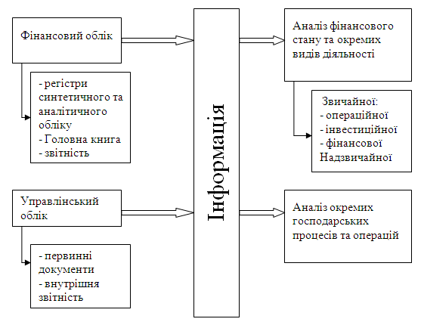
Рис.3.1 Джерела даних для проведення аналітичної роботи в ПрАТ «Тернопільський молокозавод»
Примітка. Сформовано автором на основі проведених досліджень.
На нашу думку, інформація, яка буде використана для прийняття адміністративних рішень, повинна відповідати наступним вимогам (рис. 3.2).
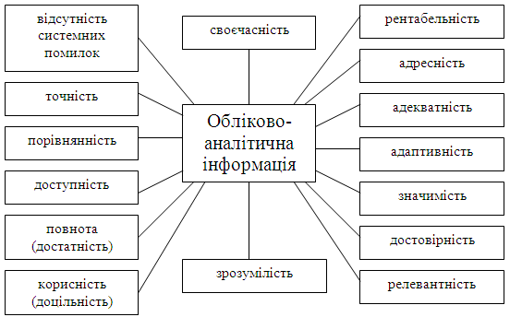

Рис.3.2 Вимоги до інформації, що слугує основою для прийняття адміністративних рішень
Примітка. Сформовано автором на основі проведених досліджень.

В основному інформація формується в обліково-аналітичній системі підприємства, яка має свою специфічну структуру, проте основні компоненти цієї системи є загальноприйнятими. На рис. 3.3 нами представлена типова схема обліково-аналітичної системи ПрАТ «Тернопільський молокозавод».
Отже, наведена на рис. 3.3 схема обліково-аналітичної системи ПрАТ «Тернопільський молокозавод» включає три послідовні етапи, які проходить інформація, призначена для управлінського персоналу: фіксація фактів здійснення операцій, перевірка достовірності інформації та аналіз отриманих даних. У цій схемі передбачений етап перевірки на рівні внутрішнього контролю (аудиту), під час якого перевіряється облікова інформація, що надходить до аналітичного відділу та керівництва підприємства. На нашу думку, включення етапу внутрішнього контролю або аудиту є необхідним для забезпечення основних вимог до інформації – правдивості, точності та достовірності.
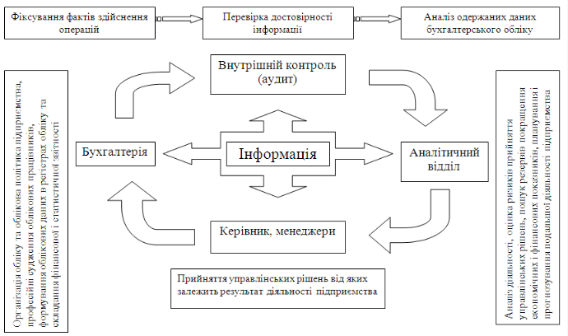
Рис.3.2 Обліково-аналітична система ПрАТ «Тернопільський молокозавод»
Примітка. Сформовано автором на основі проведених досліджень.

На нашу думку, вважаємо за доцільне у досліджуваному підприємстві посилити заходи кібербезпеки, що сприятиме захисту конфіденційної інформації та забезпечення її цілісності, що допоможе уникнути ризиків, пов'язаних із витоком даних. Також необхідно постійно підвищувати аналітичні компетенції персоналу через навчання та розвиток, що включає опанування нових аналітичних інструментів та методів інтерпретації даних. Ці заходи сприятимуть створенню адаптивного та ефективного аналітичного забезпечення, яке допоможе приймати обґрунтовані адміністративні рішення навіть у найскладніших умовах.
Проведені дослідження дозволили зясувати, що ПрАТ «Тернопільський молокозавод» використовує різноманітні інструменти аналітичного забезпечення для прийняття адміністративних рішень в умовах нестабільності зовнішнього середовища, зокрема:
- системи управління виробництвом і складським обліком. Ці системи дозволяють збирати та аналізувати дані про виробництво і складські запаси, щоб ефективно планувати виробничі процеси та управляти запасами сировини в умовах нестабільності попиту та поставок;
- фінансові аналітичні системи. Ці системи допомагають аналізувати фінансову діяльність підприємства, включаючи прибутковість, ліквідність та ефективність використання ресурсів, щоб управляти фінансовими ризиками та приймати обґрунтовані фінансові рішення;
- системи маркетингового аналізу. Ці системи допомагають аналізувати ринкові тенденції, споживчі вподобання та конкурентну ситуацію, щоб розробляти ефективні маркетингові стратегії та реагувати на зміни в зовнішньому середовищі;
- системи управління взаємовідносинами з клієнтами (CRM). Ці системи дозволяють відстежувати взаємодію з клієнтами, аналізувати їхні потреби та побажання, щоб забезпечити високий рівень обслуговування та зберегти лояльність клієнтів навіть у нестабільних умовах;
- системи управління ланцюгом постачання (SCM). Ці системи допомагають оптимізувати ланцюг постачання, включаючи управління постачальниками, складським обліком та доставкою сировини, щоб забезпечити швидку та ефективну реакцію на зміни у зовнішньому середовищі.
Ці інструменти аналітичного забезпечення допомагають керівництву ПрАТ «Тернопільський молокозавод» ефективно аналізувати та реагувати на нестабільність зовнішнього середовища, щоб забезпечити успішну діяльність.
Разом з тим нами виокремлено основні напрями удосконалення аналітичного забезпечення прийняття адміністративних рішень у ПрАТ «Тернопільський молокозавод» в умовах нестабільності зовнішнього середовища можуть включати наступні аспекти:
Розвиток прогностичних моделей. Розвиток та впровадження прогностичних моделей, які дозволяють прогнозувати зміни в зовнішньому середовищі, такі як зміни в економічних умовах, політиці, технологіях тощо. Це допомагає адміністрації планувати стратегії та приймати адекватні рішення заздалегідь.
Розширення джерел даних. Збільшення обсягу та різноманітності джерел даних, включаючи використання даних зі сторонніх джерел, даних з мережевих джерел та даних від користувачів. Це допомагає забезпечити більш повне та об'єктивне уявлення про зовнішнє середовище.
Впровадження інноваційних технологій. Використання інноваційних технологій, таких як штучний інтелект, машинне навчання та аналіз великих обсягів даних (Big Data), для автоматизації процесів аналізу даних та отримання більш точних та швидких результатів.
Посилення кібербезпеки. Забезпечення високого рівня кібербезпеки для захисту даних, що використовуються в аналітичному процесі, від кіберзагроз та витоків інформації. Це дозволяє зберегти конфіденційність та цілісність даних та уникнути потенційних проблем управління ризиками.
Розвиток аналітичних компетенцій персоналу. Підвищення рівня аналітичних компетенцій персоналу через навчання та розвиток, включаючи навички роботи з аналітичними інструментами, інтерпретації даних та прийняття обґрунтованих рішень на основі аналізу.
Таким чином, наведені вище напрями спрямовані на забезпечення ефективного та адаптивного аналітичного забезпечення для прийняття адміністративних рішень в умовах нестабільності зовнішнього середовища.

Висновки до розділу 3
В умовах нестабільності зовнішнього середовища вдосконалення аналітичного забезпечення прийняття адміністративних рішень набуває особливої важливості. Основні напрями удосконалення включають розвиток прогностичних моделей, що дозволяють передбачати зміни у зовнішньому середовищі та відповідно адаптувати стратегії управління. Важливо також розширювати джерела даних, залучаючи як внутрішні, так і зовнішні джерела, що забезпечить більш повне розуміння ситуації.
Інноваційні технології сприяють підвищенню точності та швидкості аналізу даних, дозволяючи швидше реагувати на зміни. Посилення заходів кібербезпеки забезпечує захист конфіденційної інформації та збереження її цілісності, що є критично важливим для запобігання ризикам, пов’язаним із витоком даних. Паралельно з цим, підвищення аналітичних компетенцій персоналу через постійне навчання та розвиток дозволяє ефективніше використовувати сучасні аналітичні інструменти та методи інтерпретації даних.
Ці заходи створюють основу для формування адаптивного та ефективного аналітичного забезпечення, що сприяє прийняттю обґрунтованих адміністративних рішень навіть у найскладніших умовах. Таким чином, вдосконалення аналітичного забезпечення стає ключовим елементом успішного управління в умовах нестабільності зовнішнього середовища.

ВИСНОВКИ
Аналітичне забезпечення - це комплекс заходів, методів та інструментів, спрямованих на збирання, обробку та інтерпретацію даних для прийняття управлінських рішень. Воно включає в себе такі етапи, як збір даних, їх аналіз, моделювання та прогнозування, а також розробку рекомендацій для керівників. Основними методами аналітичного забезпечення є: системний аналіз; методи аналізу та синтезу; факторний аналіз; логічне узагальнення; економічні розрахунки; аналіз причинно-наслідкових зв'язків; графічні методи.
Нестабільність зовнішнього середовища створює додаткові труднощі для прийняття рішень, оскільки збільшує рівень невизначеності та ризиків. У таких умовах традиційні методи управління можуть виявитися недостатньо ефективними, що підкреслює важливість аналітичного підходу.
Аналітичне забезпечення прийняття адміністративних рішень в умовах нестабільності зовнішнього середовища є надзвичайно актуальним завданням. Використання комплексного підходу, що включає різноманітні аналітичні методи та сучасні технології, дозволяє організаціям ефективно адаптуватися до змін та приймати обґрунтовані рішення. Подальший розвиток теоретичних і практичних аспектів аналітичного забезпечення буде сприяти підвищенню стійкості та конкурентоспроможності організацій в сучасному динамічному середовищі.
Об'єктом даного дослідження виступає ПрАТ «Тернопільський молокозавод». Повна назва підприємства – Приватне акціонерне товариство «Тернопільський молокозавод». У виробничій діяльності досліджуване підприємство дотримується чинного законодавства України, включаючи Цивільний та Господарський кодекси, а також положень, норм, Статуту, внутрішніх правил та інших нормативних актів. Основні види діяльності з відповідними кодами за КВЕД включають: 10.51. Перероблення молока, виробництво масла та сиру; 46.33. Оптова торгівля молочними продуктами, яйцями, харчовими оліями та жирами; 47.11. Роздрібна торгівля в неспеціалізованих магазинах переважно продуктами харчування, напоями та тютюновими виробами.
Мета діяльності ПрАТ «Тернопільський молокозавод» - виробництво високоякісної продукції у відповідності до запитів споживачів. Підприємство постійно вдосконалює виробничі процеси, використовує різноманітні методи, матеріали та ресурси для покращення якості продукції, при цьому не створюючи екологічної небезпеки для навколишнього середовища. Діяльність ПрАТ «Тернопільський молокозавод» зосереджена на виробництві широкого асортименту молочних продуктів з коротким терміном зберігання (молоко, кефір, сметана, йогурт, масло та кисломолочний сир). Молочна продукція виготовляється з дотриманням усіх стандартів та максимальним збереженням природних властивостей молока.
Адміністративні рішення відіграють ключову роль у функціонуванні ПрАТ «Тернопільський молокозавод», забезпечуючи ефективне управління підприємством та досягнення його стратегічних цілей. Вони впливають на всі аспекти діяльності компанії, від виробництва до збуту, від фінансів до управління персоналом.
В умовах нестабільності зовнішнього середовища вдосконалення аналітичного забезпечення прийняття адміністративних рішень набуває особливої важливості. Основні напрями удосконалення включають розвиток прогностичних моделей, що дозволяють передбачати зміни у зовнішньому середовищі та відповідно адаптувати стратегії управління. Важливо також розширювати джерела даних, залучаючи як внутрішні, так і зовнішні джерела, що забезпечить більш повне розуміння ситуації.
Інноваційні технології сприяють підвищенню точності та швидкості аналізу даних, дозволяючи швидше реагувати на зміни. Посилення заходів кібербезпеки забезпечує захист конфіденційної інформації та збереження її цілісності, що є критично важливим для запобігання ризикам, пов’язаним із витоком даних. Паралельно з цим, підвищення аналітичних компетенцій персоналу через постійне навчання та розвиток дозволяє ефективніше використовувати сучасні аналітичні інструменти та методи інтерпретації даних.
Ці заходи створюють основу для формування адаптивного та ефективного аналітичного забезпечення, що сприяє прийняттю обґрунтованих адміністративних рішень навіть у найскладніших умовах. Таким чином, вдосконалення аналітичного забезпечення стає ключовим елементом успішного управління в умовах нестабільності зовнішнього середовища.

